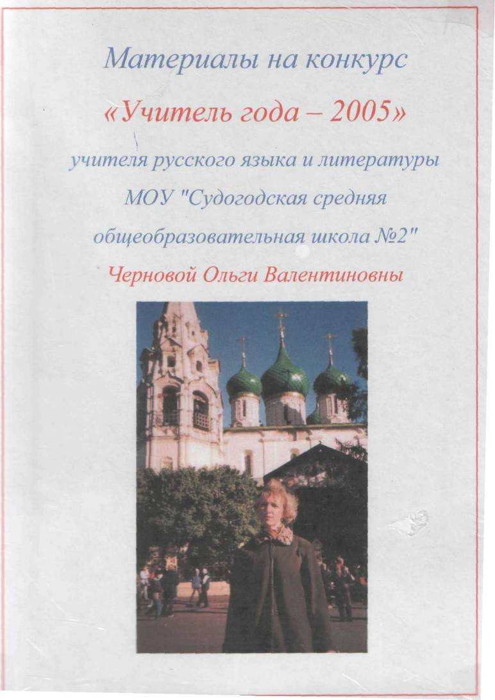
рпрророро

СОДЕРЖАНИЕ

1. Заявление.
2. Представление отдела образования Администрации Судогодского района.
3. Эссе "Моя педагогическая философия".
4. Описание опыта работы.
5. Приложения:
№1- кластер "Создание условий для реализации творческого потенциала учащихся в учебной и внеучебной деятельности";
№2- диаграмма "Рост уровня креативности" (материалы по диагностике творческих способностей);
№5- творческая характеристика коллектива школьного театра "Синяя птица";
№4-макет первого номера газеты "Волшебный занавес" школьного театра;
№5- кластеры, составленные совместно с детьми на уроках литературы:
а) "Эпический театр А.П. Чехова";
б) "Проблематика пьесы М. Горького "На дне";
№6 - конспект урока литературы в 11 классе "Мастерская построения знаний и творческого письма по новелле И.А. Бунина "Легкое дыхание"; №7- материалы к урокам МХК (по учебнику Г.И. Даниловой):
а) памятка "План рассказа о произведении живописи"(10 класс);
б) кластер "Архитектурные стили западноевропейского средневековья" (11 класс);
№8 — сценарий КВНа юных филологов (6 класс).
6. Статья в методический журнал "Развитие творческих способностей учащихся при изучении темы "Баллада" на уроках литературы в 6 классе".
7. Газетные публикации, копии дипломов, грамот.

В организационный комитет
Судогодского районного конкурса "Учитель года - 2005"
учителя русского языка и литературы
МОУ "Судогодская средняя общеобразовательная школа №2"
Черновой Ольги Валентиновны

заявление.

Прошу разрешить принять участие в Судогодском районном конкурсе "Учитель года - 2005".
Предоставляю все необходимые материалы:
- данное заявление;
- творческую работу (эссе) "Моя педагогическая философия";
- видеозапись урока литературы в 11 классе "Мастерская построения знаний и творческого письма по новелле И.А. Бунина "Лёгкое
дыхание";
- описание системы работы с приложениями по теме;
- статью в научно-методический журнал из опыта работы;
- творческую характеристику школьного театра "Синяя птица"; -сценарий КВНа юных филологов (6-ые классы); -конспект урока литературы в 11 классе;
- творческие работы учащихся;
фотоматериалы, копии грамот, дипломов, газетных
публикаций.

18 декабря 2004года.
Чернова О.В.

ПРЕДСТАВЛЕНИЕ
Администрации МОУ "Судогодская средняя общеобразовательная школа №2"
на учителя русского языка и литературы
Чернову Ольгу Валентиновну.
Ольга Валентиновна Чернова - учитель первой квалификационной категории, 17 лет преподает русский язык и литературу, последние 10 лет специализируется также в преподавании мировой художественной культуры.
Она хорошо ориентируется в современных образовательных технологиях, отдавая предпочтение интерактивным (групповым, технологии мастерских), изучает и применяет в своей педагогической деятельности элементы систем развивающего обучения с направленностью на развитие творческих качеств личности.
Обладает развитым профессиональным и творческим мышлением. Осваивает новые формы работы, ориентированные на развитие творческих способностей учащихся (учебное портфолио, дневники читателей, зрителей, слушателей; новые формы работы с созданным ею детским школьным театральным коллективом и т.д.).
Ольга Валентиновна награждена дипломом "За победу в районном конкурсе "Учитель года - 94", грамотой районного отдела народного образования "За успехи, достигнутые в деле обучения и воспитания подрастающего поколения" (2002 год), Почетной грамотой Управления образования Администрации Владимирской области "За творческий педагогический труд" (1995 год).
Постоянно повышая свой профессиональный уровень, учитель регулярно посещает курсы, организованные Владимирским областным ИУУ:
- курсы повышения квалификации учителей русского языка и литературы (2000
год);
- курсы повышения квалификации учителей предметов эстетического цикла(2002
год);
- краткосрочные курсы "Развитие профессионального мастерства" (2004 год).
Чернова О.В. является активным участником семинаров учителей русского языка и
литературы и руководителей школ, проводимых районным методическим кабинетом, на которых делится своим опытом с коллегами:
- семинар "Новые программы. Преподавание литературы по УМК А.Г. Кутузова":
открытый урок в 7 классе "Автор и рассказчик в повести А.С. Пушкина "Выстрел"(2001
год);
- семинар на тему "Модернизация литературного образования в основной школе":
открытый урок в 9 классе - поэтический семинар "Пушкинская тема в творчестве А.
Ахматовой и М. Цветаевой" (2003год);
- семинар руководителей школ, посвященный проблеме профильного обучения:
открытый урок МХК в 11 (гуманитарном) классе "Архитектурный облик
западноевропейского средневековья"(2004 год).
Уровень профессиональной компетентности Черновой Ольги Валентиновны подтверждается способностью к психолого-педагогическому проектированию. Ею разработана учебно-воспитательная система по теме "Педагогические условия реализации творческого потенциала учащихся в учебной и внеучебной деятельности", создаются условия для формирования положительной мотивации к учебной деятельности путем осуществления дифференцированного и индивидуального подхода в преподавании дисциплин гуманитарного и эстетического циклов.
Система работы учителя включает оценку результатов педагогической деятельности. Проводится диагностика развития творческих способностей школьников через наблюдение, тестирование, собеседование.

Перспективы своего профессионального роста учитель видит в продолжении работы над проблемой реализации творческого потенциала школьников, в поисках новых путей ее решения, а также в дальнейшем повышении личного интеллектуального и профессионального уровня.
Результативность деятельности Черновой О.В. подтверждается интересом учащихся и выпускников школы к преподаваемым ею предметам. В 2003 - 2004 учебном году 51% учащихся 11-ых классов выбрали в качестве итоговой аттестации устный экзамен по русскому языку в форме комплексного анализа текста, 63% сдали его на "4" и "5".
100% выпускников школы сдали устный экзамен по МХК на "4" и "5".
100% выпускников 9-ых и 11-ых классов, выбравших формой устного экзамена защиту реферата, получили оценку "5".
Золотой медалью "За особые успехи в учении" награжден выпускник 11 "Б" класса 2004 года Калыгин Владимир, 6 выпускников того же года - серебряными медалями.
Ученики Черновой О.В. - постоянные участники школьных и районных олимпиад, конкурсов сочинений. На школьной филологической олимпиаде в 2004 году 1-ые места среди 10-ых и 11-ых классов заняли ее ученицы - (соответственно) - Прокофьева Юлия и Трохинская Илона; ученица 10 класса Прокофьева Ю. стала победительницей районной филологической олимпиады. В районном конкурсе сочинений "Моя будущая профессия" победила ее ученица-девятиклассница Боркова Евгения. 2 ученика (10-го и 11-го классов) - Чернов Андрей и Сивашова Алена - участники всероссийского конкурса по МХК "Золотое руно" - заняли 1 место в регионе.
Школьный театр "Синяя птица" под руководством О.В. Черновой принимает активное участие во Владимирском областном фестивале "Театр, где играют дети". В 2003 году юная актриса Екатерина Смирнова победила в номинации "Лучшая женская роль" (А. Островский. "Праздничный сон - до обеда"); в 2004 году детский театральный коллектив был удостоен диплома "За создание самого доброго спектакля, за искренность и непосредственность исполнителей".
Все 20 выпускников руководимого О.В. Черновой И "Б" класса (2004год) поступили в высшие (16 человек) и средние специальные учебные заведения (4 человека).
Администрация МОУ "Судогодская средняя общеобразовательная школа №2" считает Чернову О.В. достойной участия в районном конкурсе "Учитель года - 2005".
20.12.2004г.
Директор школы Н.В.Бирюкова

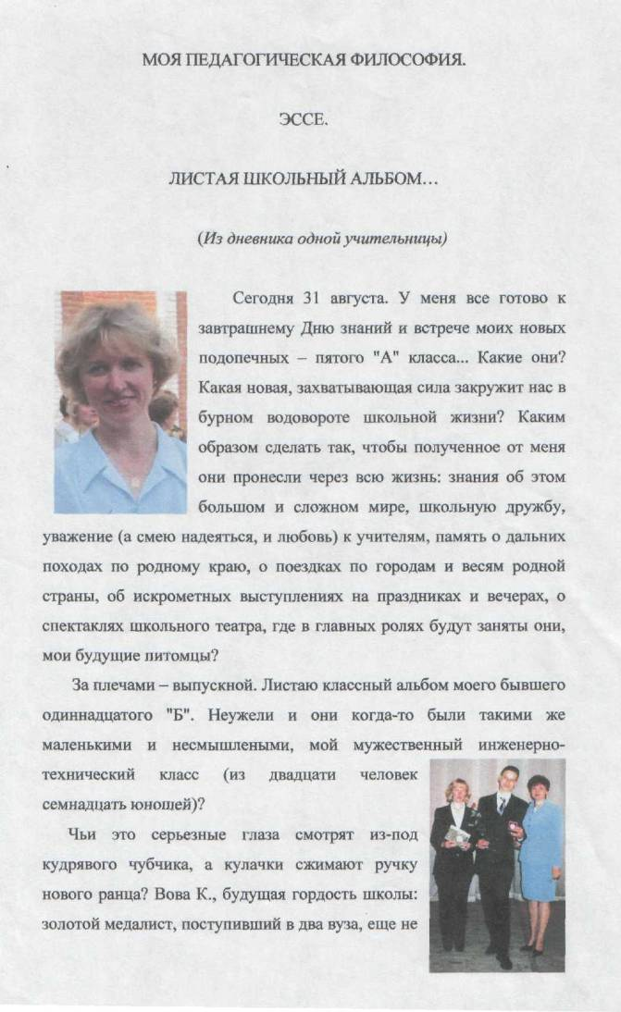

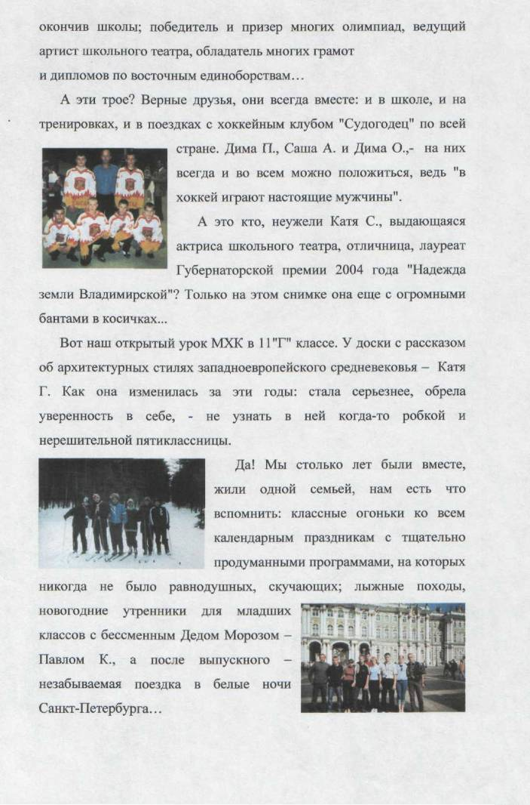

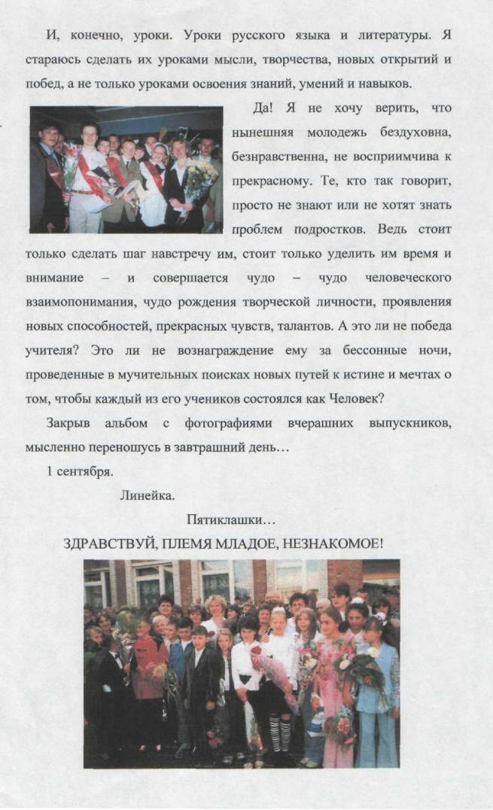
Описание опыта работы
учителя русского языка и литературы МОУ "Судогодская средняя общеобразовательная
школа №2"
Черновой Ольги Валентиновны

1. НАИМЕНОВАНИЕ ОПЫТА.
"Педагогические условия реализации творческого потенциала
учащихся в учебной и внеучебной деятельности", (Чернова Ольга
Валентиновна, МОУ "Судогодская средняя общеобразовательная школа №2", учитель русского языка и литературы, мировой художественной культуры, создатель и руководитель школьного театра, 1 квалификационная категория.)
2.УСЛОВИЯ ВОЗНИКНОВЕНИЯ, СТАНОВЛЕНИЯ ОПЫТА
В условиях быстро меняющейся действительности обществу необходимы люди, способные не только сосуществовать с окружающей средой, но и творчески организовывать себя в ней.
Современным обществом востребован человек, самостоятельно и критически мыслящий, умеющий видеть и творчески решать возникающие проблемы. На первый план выдвигается задача развития личности учащегося на основе его внутреннего потенциала.
Автор работает в школе восемнадцатый год. За это время ею апробировано несколько программ как по русскому языку ( Баранова М.Т., Бабайцевой В.В., Разумовской М.М.;), так и по литературе (Курдюмовой ; Кутузова А.Г.), а также по мировой художественной культуре (Предтеченской Л.М.; Даниловой Г.И.) и театру ( Ершова А.П.; Чуриловой Э.Г.). В старших ( 10-11) классах преподавание русского языка ведется по учебнику Власенкова А.И. и Рыбченковой Л.М., в 5-ом классе - по учебнику Разумовской М.М..
При выборе программ и учебников предпочтение отдавалось тем из них, в которых делается упор на развитие творческих способностей обучаемых. Так, литература с 5 по 11 класс изучается по программе А.Г. Кутузова. Эта программа выбрана потому, что в основе содержания и структуры ее "лежит концепция литературного образования на основе творческой деятельности"; литературное образование составителями рассматривается как единство трех компонентов: творчество —
сотворчество - знание и умение.
В этом учебном году для преподавания русского языка в 5-ом классе был выбран учебник М.М. Разумовской, так как первой из наиболее важных для результатов обучения установок авторами его названа ориентация на всестороннее развитие основных видов речевой деятельности, с этой целью составителями тщательно продумана система творческих работ.
Реализация творческого потенциала учащихся была предметом изучения автора с самого начала педагогической деятельности; тогда же возникла идея предоставить учащимся возможность реализовать полученные на уроках умения и навыки: участвовать в филологических КВНах, предметных неделях, литературно-музыкальных композициях, тематических классных часах, в работе школьного тетра, углубляя знания, полученные на уроке. Итак, педагогическая деятельность автора построена на взаимопроникновении, взаимодополнении уроков и внеурочной работы по предмету.
3. АКТУАЛЬНОСТЬ И ПЕРСПЕКТИВНОСТЬ ОПЫТА.
В Концепции модернизации Российского образования на период до
2010 года обозначены новые социальные требования: школа должна стать
важнейшим фактором гуманизации общественно-экономических
отношений, формирования новых жизненных установок личности: это
должны быть современно образованные, нравственные, предприимчивые
люди, которые могут самостоятельно принимать ответственные решения
в ситуации выбора, прогнозируя их возможные последствия, способны к
сотрудничеству, отличаются мобильностью, динамизмом,
конструктивностью, обладают развитым чувством ответственности за судьбу страны.
Среди условий повышения качества общего образования важное место занимает более полное использование нравственного потенциала искусства как средства формирования и развития этических принципов и эстетических идеалов в целях духовного развития личности.
Современная педагогика все чаще обращается к ребенку как к субъекту учебной деятельности, как к личности, стремящейся к самоутверждению и самоопределению, а значит, одной из важнейших задач образования и воспитания становится реализация творческого потенциала учащихся.
Данный опыт способствует решению основной части названных здесь задач. Во многом эти задачи решает учебный план Судогодской средней общеобразовательной школы №2 Владимирской области, работающей в системе профильного обучения: используются вариативные программы по предметам, введены факультативные(7-11 классы) и элективные ( 9 классы) курсы; интегрированные курсы ( "Мировая художественная культура", "Русская словесность", "Вокруг тебя - мир..."), спецкурс ("Риторика"), ведется кружковая работа, проводится большое количество внешкольных мероприятий, дети участвуют в школьных, районных и областных олимпиадах и всероссийских конкурсах: "Кенгуру", "Русский медвежонок", "Золотое руно".
Коллектив школы стремится создать благоприятные возможности и условия для полноценного развития личности. Этой теме были посвящены теоретические семинары, педагогические советы, на которых обсуждались вопросы развития познавательных интересов, творческих способностей, общеучебных умений и навыков, способствующих самореализации личности. Педагоги в своей деятельности более широко стали применять элементы личностно ориентированного обучения, предполагающего знание психологической диагностики, определяющей сформированность тех или иных качеств личности, и педагогической диагностики, осуществляемой с помощью тестов, контрольных работ, зачетов, экзаменов, определяющих уровень усвоения знаний. Однако это не снимает многих противоречий общей педагогической деятельности. В следующей таблице сформулированы педагогические противоречия и намечены пути их решения с помощью данного опыта.

ПЕДАГОГИЧЕСКИЕ ПРОТИВОРЕЧИЯ И СПОСОБЫ ИХ РАЗРЕШЕНИЯ.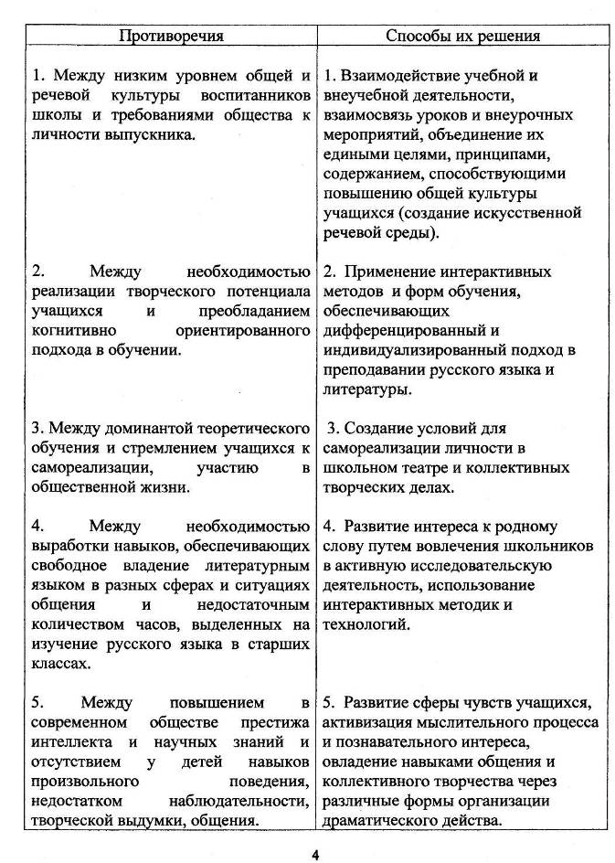

4. ВЕДУЩАЯ ПЕДАГОГИЧЕСКАЯ ИДЕЯ.
Ведущей педагогической идеей автора является создание условий для развития творческих способностей учащихся, реализации их творческого потенциала путем включения их в различные виды учебной и внеучебной деятельности (на уроках, во внеклассных мероприятиях и на занятиях в школьном театре и т.д.). Реализация идеи в практической деятельности учителя выглядит примерно так (см. схему-кластер, приложение №1).
5. ТЕОРЕТИЧЕСКАЯ БАЗА ОПЫТА. Для претворения в жизнь ведущей педагогической идеи автором творчески реализуются элементы систем развивающего обучения с направленностью на развитие творческих качеств личности И.П. Волкова, Г.С. Альтшуллера, И.П. Иванова.
Г.К. Селевко* выделяет общие черты их технологий:
- свободные группы, в которых ребенок чувствует себя раскованно, не
ощущая подчинения учителю;
- педагогика сотрудничества, сотворчество ученика и учителя;
- применение методик коллективной работы;
- игровые методики;
- мотивация: стремление личности к творчеству, самовыражению,
самоутверждению, самореализации.
Автору опыта близки также идеи Л.С. Выготского о развитии воображения и творчества в детском возрасте; системы театрального творчества Е.Ю. Сазонова**. Из современных публикаций по данной теме вызывают интерес статьи о психологии детского творчества Е.В. Коротаевой,
*Г.К. Селевко. Современные образовательные технологии. М, "Народное образование",
1998.
**Е.Ю.Сазонов. Город мастеров. В кн. Педагогический поиск. М., Педагогика, 1989.

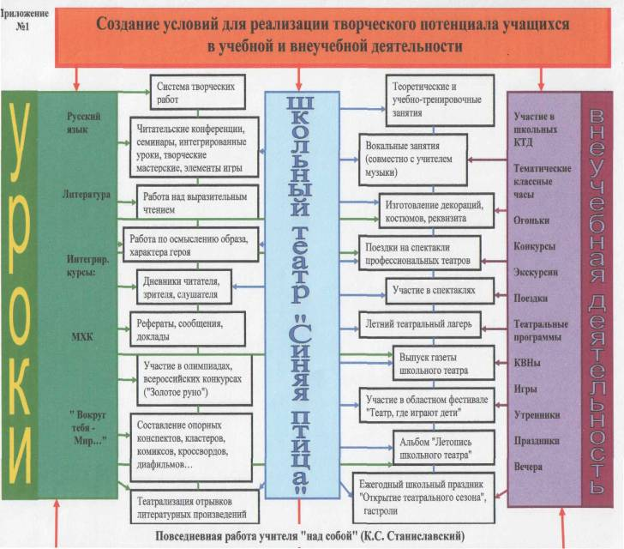

- корректировка программ:
*А.П. Ершова ("Уроки театра на уроках в школе", "Актерская грамота", "Театральные занятия для младших школьников");
*Л.М. Некрасовой ("Час театра");
*В.М. Букатова ("Художественное чтение")*;
*Э.Г. Чуриловой ("Арт-фантазия"),
адаптирование их и создание на их основе собственного плана работы школьного театра;
- апробирование новых программ и учебников по русскому языку,
литературе, мировой художественной культуре (учебник Г.И. Даниловой),
ориентированных на развитие познавательной активности и творческих
способностей школьников;
- апробирование интегрированных курсов:
* "Вокруг тебя - Мир.. ."(литературоведение, этика, право); *Мировая художественная культура (программа Г.И. Даниловой).
- введение видоизмененной автором формы " учебного портфолио" в
систему творческих работ по литературе и русскому языку в 5 классе и по
мировой художественной культуре в 10 классе гуманитарного профиля
(творческие работы и исследовательская деятельность учащихся).
Следует заметить, что идея создания школьного театра "Синяя птица", воплощение ее, многолетняя работа детского театрального коллектива в условиях школьной "возрастной текучести", успешная реализация идеи взаимопроникновения урочной, внеурочной и театральной деятельности, объединенных общими целями и задачами, а также личностного потенциала детей и учителя, творческие успехи и признание не только на уровне школы, города и района, но и области - результат СОтворчества автора опыта и ее учеников, а следовательно, элемент нового, неповторимого.
* Ю.А. Панфилов, В.М. Букатов. Программы общеобразовательных учреждений. Театр. 1-11 классы.

7. ТЕХНОЛОГИЯ ОПЫТА.
Только та технология даст необходимый результат, которая одухотворена ее главным автором — Учителем.
Г.К. Селевко.
1) Цели и задачи педагогической деятельности.
Основной целью своей педагогической деятельности автор считает формирование средствами различных видов искусства гармонически развитой, духовной, общественно активной личности, способной реализовать свой творческий потенциал в современных быстро меняющихся социально-экономических условиях как в собственных жизненных интересах, так и в интересах общества.
Исходя из главной цели, задачи опыта формулируются следующим образом: создание условий для
- развития эмоциональной сферы школьников, их интеллектуальных
и творческих способностей путем включения их в различные виды
творческой деятельности как на уроке, так и во внеклассных мероприятиях;
- овладения учащимися навыками общения и коллективного
творчества;
- активизации мыслительного процесса и познавательного интереса
обучающихся путем включения их в различные виды поисковой и
исследовательской деятельности;
- приобщения школьников средствами учебной и внеучебной
деятельности к общечеловеческим ценностям.
2) Содержание учебно-воспитательной работы.
Руководствуясь поставленной целью и взяв за основу Стандарты образования по русскому языку и литературе, Минимум содержания образования по предмету "Мировая художественная культура" (Л.В. Пешикова, Л.М. Предтеченская), разработанных с учетом основных направлений модернизации общего образования, включающих усиление
воспитательного потенциала и социально-гуманитарной
направленности содержания образования, содержание своей учебно-воспитательной работы автор видит в следующем.
Русский язык.
Формируя коммуникативную, языковую, лингвистическую, и культуроведческую компетентности учащихся, автор исходит из того, что на уроке русского языка закладываются не только основы практической грамотности, но и любовь к интеллектуальной деятельности и нравственно-эстетическая культура. Отсюда - стремление разнообразить формы и приемы работы с учениками, "оживить", "одухотворить" (Троицкий) преподавание одного из самых интересных предметов. В основе содержания такого подхода - преподавание языка на коммуникативной основе. В этом смысле автор полностью разделяет точку зрения СЕ. Крючкова: "Язык теснейшим образом связан со всей сложной психической жизнью человека, а не только работой рассудка. При обучении родному языку нельзя не учитывать эмоциональной сферы учащихся... Любовь к природе, к родной литературе, интерес к окружающей жизни, к жизни прошлого - все это вызывает творческий подъем ребенка, позволяет ему создавать пусть скромные, но собственные "произведения", в которых маленький автор свободно использует собственные запасы слов, форм и конструкций".
Литература
Изучая со школьниками литературные произведения, определенные Стандартом, работая над основными историко-литературными сведениями, теоретико-литературными понятиями, формируя у них необходимые знания, умения и навыки, автор опыта реализует в своей работе концепцию освоения литературы как искусства слова на основе творческой деятельности. Поэтому "художественное произведение изучается как результат творческой деятельности, как культурно-знаковое явление, как эстетическое преображение реальности". (А.Г. Кутузов.)

Мировая художественная культура
В основе содержания курса - научная концепция, рассматривающая культуру как механизм социального наследования, утверждающая особую, ничем не заменимую роль искусства в передаче духовных ценностей от поколения к поколению.
Этот курс, введенный в классах гуманитарного профиля, уже по сути своей интегративен: комплексно и синхронно преподаются отечественная и зарубежная художественная культура и различные виды искусства -литература, изобразительное искусство, музыка, театр, кино.
Выстроенная таким образом учебно-воспитательная система создает широкие возможности мобилизации разносторонних связей с предметами гуманитарного и эстетического циклов, реализует комплексную систему классных, внеклассных и внешкольных занятий учащихся искусством, что и помогает создать условия для реализации их творческого потенциала.
Школьный театр
Мало изучить "систему", надо на ее основе придумать свою.
К.С. Станиславский.
Как уже говорилось, изучив несколько вариантов программ работы школьного театра и руководствуясь целью и задачами своей педагогической деятельности, автор попыталась создать на их основе свою собственную систему работы с детским театральным коллективом. Содержание деятельности ориентировано на создание условий для сотворчества детей и педагогов, которые не разучились играть и фантазировать, потому что, по мнению Л.С. Выготского, именно драматизация, "основанная на действии, совершаемом самим ребенком, наиболее близко, действенно и непосредственно связывает художественное творчество с личными переживаниями", то есть создает условия для развития у ребенка способности к образному и свободному восприятию окружающего мира.
Принцип интеграции*, положенный в основу педагогического опыта автора, призван объединить, синтезировать на основе единых целей и задач основные положения содержания преподаваемых автором предметов и курсов, а также кружковой и воспитательной работы в единую систему воспитания и образования школьников различными видами творческой деятельности.
3) Формы и методы учебно-воспитательной работы. Реализуя свои цели и задачи на практике, автор опыта считает целесообразным использование следующих организационных
форм обучения:
- фронтальное обучение (уроки-лекции, уроки-семинары, уроки-
диспуты, конференции, практикумы, уроки проверки знаний), при
организации которого (исключая контрольные работы), автор стремится
создать атмосферу творческой коллективной деятельности, поддерживая
внимание и активность школьников;
- групповые формы обучения, предполагающие деление класса на
группы, каждая из которых выполняет лишь часть общего, как правило,
объемного задания (как разновидность - парная работа). Такая работа лучше,
чем фронтальная, обеспечивает учет индивидуальных особенностей
учащихся, открывает большие возможности для кооперирования, для
осуществления коллективной познавательной деятельности;
индивидуализированная форма (ученик выполняет самостоятельное задание, данное учителем с учетом учебных возможностей); это может быть как выполнение индивидуального задания на уроке, так и самостоятельная исследовательская деятельность под руководством учителя (работа над рефератом) или подготовка учеником сообщения, доклада по дополнительным источникам;
*Под ИНТЕГРАЦИЕЙ здесь понимается "глубокое взаимопроникновение, слияние, насколько это возможно, в одном учебном материале обобщенных знаний в той или иной области". (СВ. Кульневич, Т.П. Лакоценина. "Анализ современного урока". Ростов н/Д: Изд-во "Учитель", 2003).

- формы коллективной работы используются автором в воспитательной деятельности при подготовке и проведении классных и общешкольных коллективных творческих дел, а также на занятиях в школьном театре.
Автор опыта стремится к оптимальному выбору методов обучения и воспитания, с помощью которых наиболее успешно воплотилась бы идея опыта и были бы созданы условия для разрешения указанных противоречий. Используя в своем опыте информационно-рецептивный и репродуктивный методы, учитель отдает предпочтение методам проблемного изложения, эвристическому и исследовательскому (по классификации методов, предложенной И.Я. Лернером и М.Н. Скаткиным). С точки зрения автора, именно эти способы осуществления деятельности ведут к достижению поставленной цели.
Безусловно, между этими методами существует организационная взаимосвязь и взаимопроникновение, что "отражает диалектику самого понятия "методы", их взаимопереходы, а не изолированное применение каждого из них". (В.А. Сластенин.)
4) Организация учебно-воспитательного процесса.
Организуя учебно-воспитательный процесс, учитель использует разнообразные способы включения учащихся в учебную и общественно полезную деятельность.
Если говорить об организации урока русского языка в среднем звене, то они могут иметь, например, такую структуру:
1) вступление, интрига, ставящая детей перед интересным явлением языка и проблемой; заканчивается объявлением темы (стремление вызвать у учащихся интерес к уроку, понимание, зачем, где и когда им пригодится данная грамматическая тема);
2) движение темы, развитие, углубление, раскрывающее многоаспектность грамматического явления (продолжение активизации познавательного интереса учащихся путем дальнейшего вовлечения их в поисковую деятельность);
3) итог урока, выводы, коррекция усвоенных знаний (рефлексия, осмысление учащимися результатов своей деятельности).
Учителем широко применяются также разнообразные жанры урока (урок новой темы, урок-семинар, урок лабораторной работы и др.) Центром урока является текст - материал для лингвистических, эстетических, нравственных, творческих наблюдений, исследования.
Педагогом активно используется система творческих домашних заданий: составление различных видов диктантов, сочинение лингвистических сказок по теме урока, составление "биномов фантазии" (См. книгу Дж. Родари "Грамматика фантазии. Введение в искусство придумывания историй".); рисование интересных образов, встретившихся в тексте (например, есенинского"осень -рыжая кобыла"), составление опорного конспекта, кластера, кроссворда по теме урока и т. д.
Система творческих работ на уроках литературы представлена следующими видами деятельности: 5 класс - сочинение сказок ( в том числе по пословице);
- рисунки к сказкам;
- творческие игры;
- отзыв о рассказе;
- сочинение-характеристика;
- сочинение-рассказ;
- перевод рассказа на общепринятый язык "(Л. Петрушевская "Пуськи
бятые")',
- сочинение "Самый интересный эпизод повести";
- групповая работа по созданию сюжета повести;
- "проба пера": самостоятельный частичный анализ стихотворения;

- "застольное чтение" (творческая игра)*;
- репетиция отрывков пьес ("режиссеры", "актеры", "художники")*;

- создание сценария по эпизоду рассказа*;
- творческий практикум "Тайны рассказа" (устный отзыв о рассказе).
* - данные навыки отрабатываются также на занятиях в школьном театре.
6 класс - сочинение "Встреча с литературным героем";
- "Сходства и различия мифологических героев и современных литературных героев (героев кино);
- письменный ответ на вопрос;
- выразительное чтение*;
- работа над сравнением двух переводов;
- анализ эпизода романа;
- творческие выступления: чтение, инсценировка*;
- письма на литературную тему: герою, другу, учителю, автору;
- читательские конференции.
7 класс - письменный анализ одного из эпизодов повести;
- сочинение на раскрытие литературоведческого понятия ("Сильвио
- романтический герой");
- сочинение - литературный очерк.
8 класс - сочинение по высказыванию ученого (Ю.М. Лотмана);
- сочинение "В чем новаторство автора?";
- сочинение современной сказки;
- сочинение "Образ..." ("Образ Русской земли в "Слове о полку
Игореве");
- сочинение сонетов;
- творческий практикум "Конфликт между чувством и долгом в
современной русской литературе".
9 класс - мини-сочинение "Зачем читать литературное произведение?";
- письменный ответ на вопрос "Как я понимаю донкихотство?";
- сочинение "Моя интерпретация образа Пугачева";
- мини-сочинение по стихотворению и картине ("Тишина" Н.А.
Некрасова и "Над вечным покоем" И.И. Левитана.)**;
** - данный жанр творческой работы используется также на уроках МХК.
- сочинение "Мечтатели в русской и мировой литературе"**;
- сочинение - сравнение героев произведений ("Шинель" Н.В. Гоголя
"Белые ночи" Ф.М. Достоевского;
- сочинение-рассуждение по высказыванию (О. Уайльда.);
- составление плана к сочинению;
- работа над рефератами.
Начиная с 5 класса учащиеся ведут читательские дневники, в которых
ежедневно фиксируется, что из художественной литературы прочитано; дети
делятся своими впечатлениями о прочитанном, записывают понравившиеся
или заставившие их задуматься мысли и выражения авторов и литературных
героев, что тоже, несомненно, способствует развитию их памяти, внимания,
эмоциональной сферы и формированию читателя, подготовленного к
самостоятельному общению с искусством слова.
В этом учебном году автором опыта в 5 классе введена еще одна форма организации учебно-познавательной деятельности - учебное портфолио, в котором хранятся образцы наиболее удачных творческих работ учащихся по русскому языку, литературе, курсу "Вокруг тебя - Мир...". Накопленные за год работы планируется рассмотреть на итоговых конференциях по этим учебным предметам и коллективно оценить творческую деятельность каждого из обучающихся. Эта форма способствует реализации в современной школе личностно ориентированного подхода к диагностике учебной деятельности.
Такие виды творческой работы, как реферирование, составление опорных конспектов, кластеров, комиксов, кроссвордов, диафильмов широко применяются автором на уроках русского языка и литературы, а также при изучении интегрированных курсов.
Успешно применяется разработанная авторами интегрированного курса "Вокруг тебя - Мир..." система творческих заданий, ориентированных на знания, умения и навыки, полученные детьми на уроках словесности (письменный ответ на вопрос, устный рассказ, письменные творческие

работы, домашние задания коммуникативного характера и др.), которые дети с удовольствием выполняют.
Преподавание русского языка и литературы в школе третьей ступени предполагает в том числе систему работы, ориентированную на подготовку учащихся к итоговой аттестации (теория и практика сочинений разных жанров):
- сочинение-анализ (лирического произведения, эпизода, сцены);
- сочинение - литературно-критическая статья по произведению
русской литературы;
- сочинение - развернутый ответ на проблемный вопрос,
сформулированный в виде цитаты.
Осваивая на уроках русского языка особенности различных стилей речи, школьники пробуют свои силы в сочинении текстов публицистического (очерк) и художественного (описание) стилей.
Организуя работу старшеклассников на уроках мировой художественной культуры, автор, кроме перечисленных, обращается еще и к такому жанру творческой работы, как "Дневник читателя, зрителя, слушателя".
Задача такого дневника - создавать условия для рефлексии художественных впечатлений, которые ученик получает ежедневно в своей внешкольной жизни, сидя у телевизора, слушая аудио-записи, читая книгу, бывая в кино, театре, музее. "Дневник" помогает связать эти внешкольные впечатления ученика с тем, что он почувствовал, пережил, понял, встречаясь с искусством на уроках и на внеклассных занятиях.
Безусловно, в начале учебного года учитель проводит для десятиклассников разъяснительную беседу о смысле и культуре дневниковых записей, их роли для духовного развития человека. Учителю в такой беседе важно показать свое отношение к тому или иному произведению, но не подавляя мнение ученика, а вызывая столкновение точек зрения.
При выполнении зачетной работы после изучения очередной темы учащимся предлагается, пользуясь дневниковыми записями, рассказать о каком-либо произведении искусства, отразив свое отношение к нему.
Самое трудное для учителя в такой работе - найти пути и приемы, которые бы позволили ему деликатно и целенаправленно убедить старшеклассников в необходимости фиксировать свои впечатления, мысли.
Автор располагает некоторым опытом работы с такими "Дневниками" и убеждена, что, несмотря на очень краткий срок изучения предмета (всего два года) и мизерное количество уроков (всего 34 в году), роль такого вида деятельности в воспитании творческой личности трудно переоценить.
В организации творческой деятельности школьного театра наряду со специфическими (ритмопластика, основы театральной культуры**) имеют место также виды работы, характерные для уроков риторики (техника речи) и мировой художественной культуры (занятия по истории театра).
Говоря о роли взаимосвязи учебной и внеучебной деятельности в реализации творческого потенциала личности, нельзя не сказать о поездках и экскурсиях (очных и заочных — на уроках и классных часах): Владимир, Суздаль, Ярославль, Москва, Санкт-Петербург, - с обязательным посещением музеев, выставок, театров, концертов...
Так, уже поставив спектакль по сказке В. Мокиенко "Как бабы-яги сказку спасали", дети вместе с руководителем школьного театра посетили Владимирский театр драмы им. А.В. Луначарского и посмотрели там ту же пьесу, но в исполнении профессиональных актеров - "Приключения солдата Мокея в кащеевом царстве".
При обсуждении спектакля единодушно было высказано общее мнение: "Наш спектакль лучше!" Почему? Потому что он - результат совместной творческой деятельности: сценарий (по принесенной кем-то и оцененной всеми по достоинству после первого же коллективного прочтения новой книжке) писали сами, обдумывали и рисовали декорации сами, выдумывали и шили костюмы сами, занавес в не оборудованном тогда еще для
театральных постановок актовом зале шили и вешали сами и, конечно же, каждый работал над своей ролью сам, постоянно чувствуя поддержку товарищей и педагога. А эти репетиции вокальных номеров, музыку и слова к которым написал "зараженный"(В.И.Немирович-Данченко) нашим энтузиазмом учитель музыки! А какими аплодисментами была встречена благодарными зрителями премьера! Конечно, спектакль профессионального театра достоин похвал (на то он и профессиональный), но наши "Бабы-Ежки" лучше, ближе, роднее.
В школе ежегодно проводятся недели русского языка и литературы. В их рамках автором подготовлено и самостоятельно разработано несколько мероприятий: 1) КВН юных филологов (для учащихся 6 классов);
- игровая программа "Дива былинные";
- театрализованная композиция "Собирал человек слова"
(к 200-летию В.И. Даля).
Все эти мероприятия ориентированы на указанные цели и задачи и являются результатом сочетания различных средств учебной и внеучебной деятельности.
Автор опыта считает, что работающий в данном направлении учитель должен не только обладать всем указанным арсеналом средств, но и помнить об основных характерных чертах уроков творчества и занятий творчеством:
- эмоциональном и интеллектуальном подъеме учащихся и учителя, что дает выход творческой энергии;
- атмосфере сотрудничества и сотворчества;
- возможности проявления себя в различных видах деятельности;
- мыслительной и поисковой деятельности учащихся;
- адекватной реакции учащихся на творческие и нестандартные
ситуации;
- отличающейся богатством и выразительностью языковых средств
речи учителя;
- развернутой оценке деятельности ученика: самооценке, взаимооценке;
взаимопроверке и т.д.;
- заботе учителя об этике взаимоотношений, об эстетике оформления
помещения, где проходят занятия;
- чувстве приподнятости, удовлетворения, желании заново пережить
момент сотворчества;
- "рабочей обстановке" на уроке или занятии (движении и шуме),
снимающей эмоциональную и интеллектуальную напряженность.
Кроме того, учитель должен помнить, что сам он — личность интересная, творческая, нестандартная.
Только максимально придерживаясь этих принципов, можно рассчитывать на положительные результаты.
5) Связь полученных результатов с поставленными целями
Результаты учебно-воспитательного процесса автора данного опыта непосредственно зависят от поставленных ею перед собой целей и задач.
Интерес к предмету отражает количество учащихся, выбравших русский язык в качестве итоговой аттестации (51%). На "4" и "5" устный экзамен по русскому языку (форма - комплексный анализ текста) сдали 63%.
100% учащихся, выбравших в качестве устного экзамена по литературе защиту рефератов, получили оценку "5".
100% учащихся сдали экзамен по МХК на"4" и "5".
8. РЕЗУЛЬТАТИВНОСТЬ.
Результаты олимпиад и конкурсов Филологическая олимпиада (школьная) 2004года:
- классы - 1 место
- классы - 1 место
Районный конкурс сочинений "Моя профессия" 2004 года:
- место - ученица 9 класса
Всероссийский конкурс "Золотое руно" (МХК) 2004 года:
- ученика (10 и 11 классы) - 1 место в регионе
Владимирский областной фестиваль "Театр, где играют дети":
- год - победа в номинации "Лучшая женская роль"
- год - диплом "За создание самого доброго спектакля,
за искренность и непосредственность исполнителей"
Золотой медалью "За особые успехи в учении" награжден выпускник 11 класса 2004года, 6 выпускников того же года - серебряными медалями.
За последние 5 лет работы учителем
- апробировано 2 программы (русский язык и литература);
- составлена программа работы школьного театра;
- разработаны сценарии КВНов, конкурсных и игровых программ,
тематических классных часов, школьных вечеров;
- создан в школе кабинет русского языка, литературы и МХК с богато
представленным методическим и дидактическим материалом;
- даны открытые уроки литературы и МХК по новым программам для
учителей школы и района.
Таким образом, создавая условия для реализации творческого потенциала учащихся в учебной и внеучебной деятельности, автор опыта может констатировать рост общей культуры школьников, их духовно-нравственного потенциала; положительную динамику их творческих способностей: около 3% за год (см. приложение №2), а также творческий рост самого учителя, повышение уровня его профессионализма.
9. АДРЕСНАЯ НАПРАВЛЕННОСТЬ ОПЫТА
Данный опыт предлагается вниманию учителей русского языка и литературы, уделяющих в своей деятельности особое внимание развитию творческих способностей учащихся.
ПОЯСНИТЕЛЬНАЯ ЗАПИСКА К ПРИЛОЖЕНИЮ №2 (ДИАГРАММА "РОСТ УРОВНЯ КРЕАТИВНОСТИ В 11 «Б» КЛАССЕ")
11 "Б" - класс инженерно-технического профиля. Большинство учащихся обучаются у данного учителя с 5-го класса, что дает ей возможность проследить рост их творческих способностей с первых дней обучения в школе второй ступени. Восемь человек из двадцати учатся в данном классе второй год (школа третьей ступени, профильное обучение).
Тестирование по опроснику креативности Джонсона проводилось в данном классе с целью выявления у обучающихся характеристик творческого мышления и поведения.
В целях получения наиболее объективного результата тексты опросника и таблицы с фамилиями и именами учащихся были предложены для заполнения четверым учителям: математики, физики (классный руководитель), истории и литературы, а также при подсчете результатов была учтена и самооценка учащихся (таблицы характеристик креативности от каждого учителя и результаты самооценки прилагаются). Затем было подсчитано среднее арифметическое всех итоговых показателей.
Для наблюдения за ростом творческого потенциала учащихся за период обучения их в школе третьей ступени этот тест был проведен в 1 полугодии 10 класса и в 1 полугодии 11 класса. Полученные показатели зафиксированы в таблице "Результаты диагностики креативности в 11 "Б" классе (2004год)", по ним и была составлена данная диаграмма (см. приложение №2).
ПРИМЕЧАНИЕ. Разумеется, существует множество других методик диагностики творческого потенциала личности. Некоторые из них (П .Торренса, Дж. Гилфорда, Д.Б. Богоявленской, К.М. Гуревич и др.) в данное время изучаются автором с целью применения их в работе с пятиклассниками, занимающимися в школьном театре, для определения влияния этих занятий на развитие их творческих способностей и общеучебную деятельность.

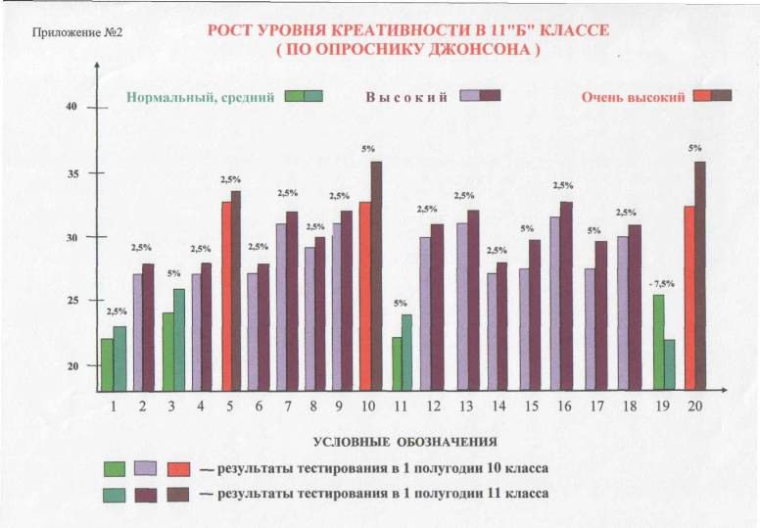

ПОЯСНИТЕЛЬНАЯ ЗАПИСКА К ПРИЛОЖЕНИЮ №2 (ДИАГРАММА "РОСТ УРОВНЯ КРЕАТИВНОСТИ В 1ГБ" КЛАССЕ")
11 "Б" - класс инженерно-технического профиля. Большинство учащихся обучаются у данного учителя с 5-го класса, что дает ей возможность проследить рост их творческих способностей с первых дней обучения в школе второй ступени. Восемь человек из двадцати учатся в данном классе второй год (школа третьей ступени, профильное обучение).
Тестирование по опроснику креативности Джонсона проводилось в данном классе с целью выявления у обучающихся характеристик творческого мышления и поведения.
В целях получения наиболее объективного результата тексты опросника и таблицы с фамилиями и именами учащихся были предложены для заполнения четверым учителям: математики, физики (классный руководитель), истории и литературы, а также при подсчете результатов была учтена и самооценка учащихся (таблицы характеристик креативности от каждого учителя и результаты самооценки прилагаются). Затем было подсчитано среднее арифметическое всех итоговых показателей.
Для наблюдения за ростом творческого потенциала учащихся за период обучения их в школе третьей ступени этот тест был проведен в 1 полугодии 10 класса и в 1 полугодии 11 класса. Полученные показатели зафиксированы в таблице "Результаты диагностики креативности в И "Б" классе (2004год)", по ним и была составлена данная диаграмма (см. приложение №2).
ПРИМЕЧАНИЕ. Разумеется, существует множество других методик диагностики творческого потенциала личности. Некоторые из них (П .Торренса, Дж. Гилфорда, Д.Б. Богоявленской, К.М. Гуревич и др.) в данное время изучаются автором с целью применения их в работе с пятиклассниками, занимающимися в школьном театре, для определения влияния этих занятий на развитие их творческих способностей и общеучебную деятельность.

Результаты диагностики креативности в 11 "Б" классе (2004 год)

№ п/п | Фамилия, имя | Результат тестирования в 10 классе | Результат тестирования в 11 классе | Разница результатов (прирост)
1 | Андрей Б. | 22 | 23 | 1 (2,5%)
2 | Юлия Е. | 27 | 28 | 1 (2,5%)
3 | Ирина И. | 24 | 26 | 2 (5%)
4 | Игорь И. | 27 | 28 | 1 (2,5%)
5 | Юлия К. | 33 | 34 | 1 (2,5%)
6 | Елена К. | 27 | 28 | 1 (2,5%)
7 | Олег К. | 31 | 32 | 1 (2,5%)
8 | Михаил К. | 29 | 30 | 1 (2,5%)
9 | Галина К. | 31 | 32 | 1 (2,5%)
10 | Снежана К. | 34 | 36 | 2 (5%)
11 | Вадим К. | 22 | 24 | 2 (5%)
12 | Анастасия М. | 30 | 31 | 1 (2,5%)
13 | Юлия Р. | 31 | 32 | 1 (2,5%)
14 | Екатерина С. | 27 | 28 | 1 (2,5%)
15 | Мария С. | 27 | 29 | 2 (5%)
16 | Ольга С. | 32 | 33 | 1 (2,5%)
17 | Александр Стр. | 27 | 29 | 2 (5%)
18 | Александр С. | 30 | 31 | 1 (2,5%)
19 | Олеся Т. | 27 | 25 | -2 (2,5%)
20 | Илона Т. | 34 | 36 | 2 (2,5%)

Характеристики креативности 11 "Б" класса (2004 год)
Самооценка
№ п/п | Фамилия, имя | 1 | 2 | 3 | 4 | 5 | 6 | 7 | 8 | общий балл
1 | Андрей Б. | 3 | 4 | 4 | 3 | 4 | 4 | 4 | 3 | 29
2 | ЮлияЕ. | 3 | 4 | 4 | 4 | 4 | 3 | 4 | 2 | 28
3 | Ирина И. | 3 | 4 | 3 | 2 | 4 | 3 | 3 | 4 | 26
4 | Игорь И. | 4 | 5 | 5 | 5 | 5 | 5 | 4 | 5 | 38
5 | Юлия К. | 4 | 3 | 3 | 3 | 4 | 4 | 5 | 3 | 29
6 | Елена К. | 3 | 4 | 4 | 3 | 4 | 4 | 3 | 4 | 29
7 | Олег К. | 4 | 3 | 4 | 4 | 5 | 3 | 4 | 4 | 31
8 | Михаил К. | 4 | 5 | 5 | 4 | 5 | 5 | 4 | 4 | 36
9 | Галина К. | 4 | 3 | 3 | 5 | 3 | 3 | 4 | 3 | 28
10 | Снежана К. | 4 | 4 | 5 | 5 | 5 | 3 | 4 | 3 | 33
11 | Вадим К. | 3 | 4 | 3 | 4 | 5 | 4 | 3 | 4 | 30
12 | Анастасия М. | 3 | 4 | 4 | 4 | 4 | 3 | 4 | 2 | 28
13 | Юлия Р. | 3 | 3 | 4 | 2 | 4 | 2 | 3 | 3 | 24
14 | Екатерина С. | 3 | 4 | 3 | 4 | 4 | 4 | 3 | 4 | 29
15 | Мария С. | 3 | 3 | 4 | 5 | 5 | 3 | 4 | 3 | 30
16 | Ольга С. | 3 | 3 | 3 | 3 | 4 | 2 | 3 | 3 | 24
17 | Александр Стр. | 4 | 4 | 4 | 4 | 4 | 5 | 5 | 5 | 35
18 | Александр С. | 3 | 4 | 3 | 4 | 5 | 4 | 3 | 4 | 30
19 | Олеся Т. | 3 | 3 | 3 | 3 | 3 | 5 | 4 | 3 | 27
20 | Илона Т. | 5 | 4 | 4 | 4 | 5 | 4 | 5 | 4 | 35

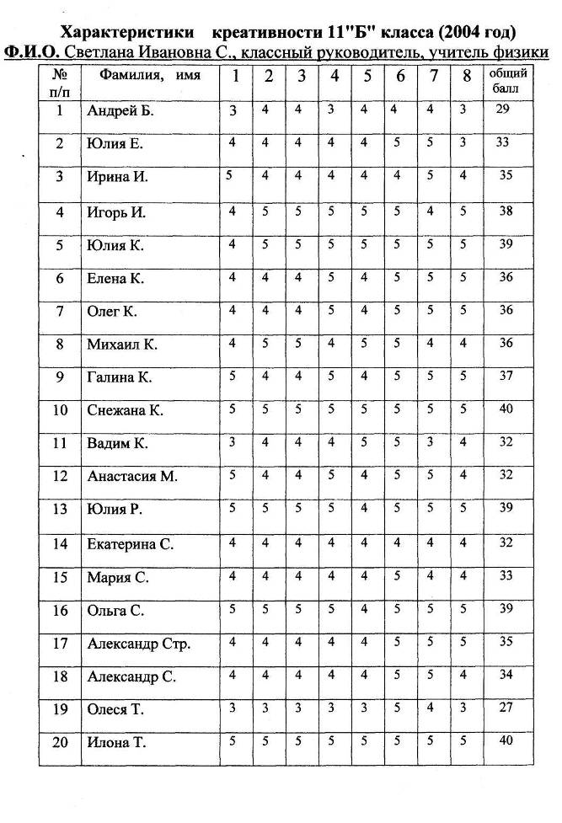
Характеристики креативности 11 "Б класса (2004 год) Ф.И.О. Надежда Владимшовна Ж., учитель математики
№ п/п | Фамилия, имя | 1 | 2 | 3 | 4 | 5 | 6 | 7 | 8 | общий балл
1 | Андрей Б. | 2 | 2 | 2 | 2 | 4 | 2 | 2 | 2 | 18
2 | ЮлияЕ. | 3 | 4 | 3 | 4 | 4 | 4 | 3 | 4 | 27
3 | Ирина И. | 3 | 4 | 4 | 4 | 4 | 4 | 3 | 4 | 30
4 | Игорь И. | 3 | 4 | 3 | 4 | 5 | 4 | 3 | 4 | 26
5 | Юлия К. | 5 | 5 | 5 | 5 | 5 | 5 | 5 | 5 | 40
6 | Елена К. | 4 | 4 | 4 | 5 | 5 | 5 | 4 | 5 | 36
7 | Олег К. | 4 | 4 | 4 | 5 | 5 | 5 | 4 | 4 | 36
8 | Михаил К. | 3 | 4 | 4 | 4 | 5 | 5 | 4 | 4 | 33
9 | Галина К. | 5 | 5 | 5 | 5 | 5 | 5 | 5 | 5 | 40
10 | Снежана К. | 5 | 5 | 5 | 5 | 5 | 5 | 5 | 5 | 40
11 | Вадим К. | 2 | 2 | 2 | 2 | 4 | 2 | 2 | 2 | 11
12 | Анастасия М. | 5 | 5 | 5 | 5 | 5 | 5 | 5 | 5 | 40
13 | Юлия Р. | 5 | 5 | 5 | 5 | 5 | 5 | 5 | 5 | 40
14 | Екатерина С. | 4 | 4 | 5 | 5 | 5 | 5 | 4 | 5 | 36
15 | Мария С. | 3 | 3 | 3 | 3 | 5 | 3 | 3 | 3 | 26
16 | Ольга С. | 5 | 5 | 5 | 5 | 5 | 5 | 5 | 5 | 40
17 | Александр Стр. | 4 | 4 | 5 | 5 | 5 | 5 | 5 | 5 | 38
18 | Александр С. | 3 | 3 | 4 | 4 | 5 | 5 | 4 | 4 | 32
19 | Олеся Т. | 2 | 2 | 2 | 2 | 4 | 2 | 3 | 4 | 21
20 | Илона Т. | 5 | 5 | 5 | 5 | 5 | 5 | 5 | 5 | 40

Характеристики креативности 11 "Б" класса (2004 Ф.И.О. Ольга Викторовна К., учитель истории |  |  |  |  |  |  |  |  |  | год)
№ п/п | Фамилия, имя | 1 | 2 | 3 | 4 | 5 | 6 | 7 | 8 | общий балл
1 | Андрей Б. | 1 | 1 | 1 | 4 | 3 | 1 | 1 | 3 | 15
2 | ЮлияЕ. | 3 | 3 | 3 | 3 | 3 | 3 | 3 | 1 | 22
3 | Ирина И. | 1 | 1 | 1 | 1 | 1 | 1 | 1 | 3 | 10
4 | Игорь И. | 3 | 2 | 2 | 4 | 3 | 2 | 2 | 4 | 18
5 | Юлия К. | 3 | 3 | 3 | 4 | 3 | 4 | 4 | 5 | 29
6 | Елена К. | 1 | 1 | 1 | 1 | 1 | 1 | 1 | 3 | 10
7 | Олег К. | 3 | 3 | 4 | 3 | 3 | 3 | 4 | 4 | 27
8 | Михаил К. | 2 | 3 | 3 | 4 | 3 | 3 | 3 | 4 | 25
9 | Галина К. | 3 | 3 | 4 | 3 | 3 | 3 | 3 | 2 | 24
10 | Снежана К. | 3 | 4 | 3 | 4 | 4 | 4 | 3 | 5 | 30
11 | Вадим К. | 1 | 1 | 1 | 3 | 4 | 3 | 3 | 5 | 21
12 | Анастасия М. | 3 | 3 | 2 | 3 | 3 | 3 | 3 | 5 | 25
13 | Юлия Р. | 3 | 3 | 4 | 3 | 3 | 4 | 3 | 3 | 26
14 | Екатерина С. | 1 | 1 | 1 | 1 | 2 | 2 | 2 | 3 | 13
15 | Мария С. | 3 | 3 | 3 | 4 | 2 | 4 | 4 | 4 | 27
16 | Ольга С. | 3 | 4 | 3 | 4 | 3 | 4 | 3 | 5 | 29
17 | Александр Стр. | 1 | 1 | 1 | 1 | 2 | 3 | 2 | 5 | 16
18 | Александр С. | 1 | 3 | 3 | 4 | 3 | 4 | 3 | 5 | 26
19 | Олеся Т. | 1 | 1 | 1 | 1 | 1 | 1 | 1 | 5 | 25
20 | Илона Т. | 4 | 3 | 3 | 3 | 3 | 4 | 3 | 5 | 28

Приложение №3

ТВОРЧЕСКАЯ ХАРАКТЕРИСТИКА
коллектива школьного театра
"СИНЯЯ ПТИЦА^{М}
МОУ "Судогодская средняя
общеобразовательная школа №2

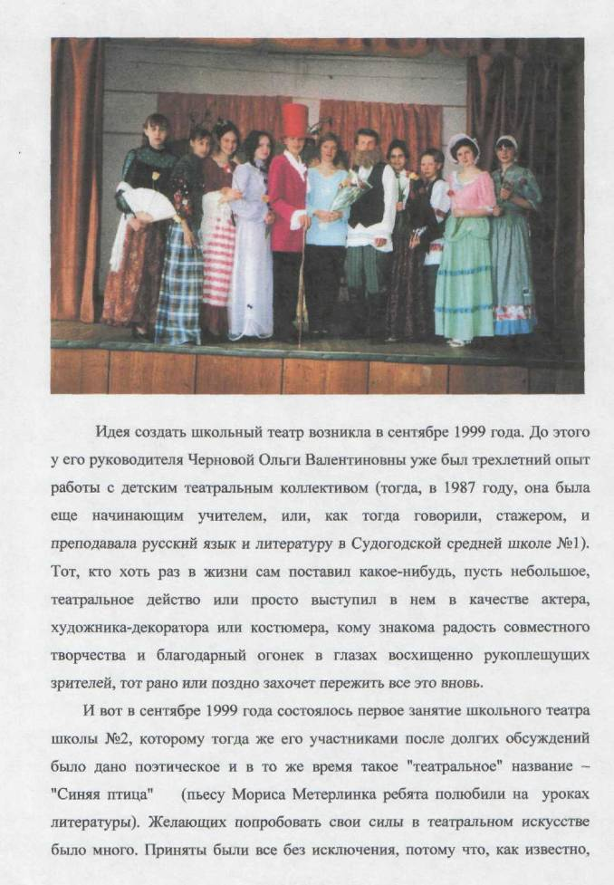
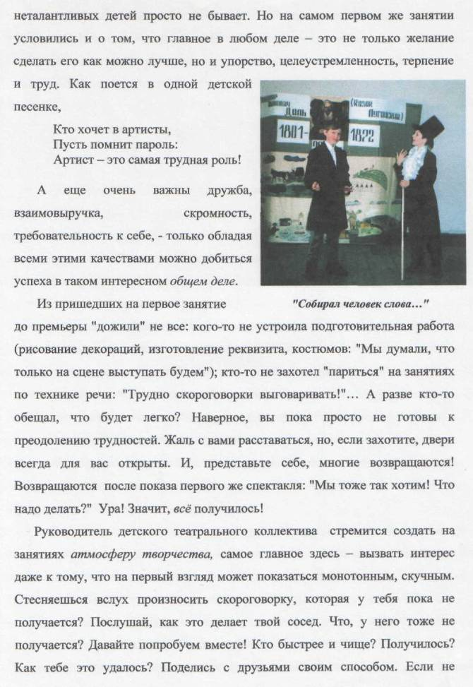

получается, может быть, помогут скакалки? Ведь, когда прыгаешь, внимание приходится переключать с выговаривания на прыгание: ошибешься -запутаешься в скакалке. Произносить скороговорку и прыгать через скакалку одновременно - очень трудно, надо следить сразу и за речью, и за ритмом, и за дыханием, но многим именно этот способ помог справиться с непослушным языком.
Устали? Существует много интересных упражнений на дыхание, при выполнении которых не только приводишь в порядок свою дыхательную систему, но и запоминаешь небольшое стихотворение, а заодно тренируешься в произношении отдельных звуков. Дидактическим материалом для подобных упражнений могут послужить стихи А. Барто, С. Маршака, Б. Заходера, Г. Сапгира, Р. Сефа и других. Многие из таких стихов можно с успехом инсценировать как одному, так и группой. Например, стихотворение "Штранная иштория".
Встретил жук в одном лесу Симпатичную осу. - Ах, какая модница! Позвольте познакомиться!
- Увазаемый прохозый! Ну на сто з это похозе! Вы не представляете, Как вы сепелявете! -
И красавица оса Улетела в небеса.
Жук с досады кренделями По поляне носится: Это ж надо было так Опроштоволоситься!
Как бы вновь не окажаться В положении таком... Нужно шрочно заниматься Иноштранным языком!

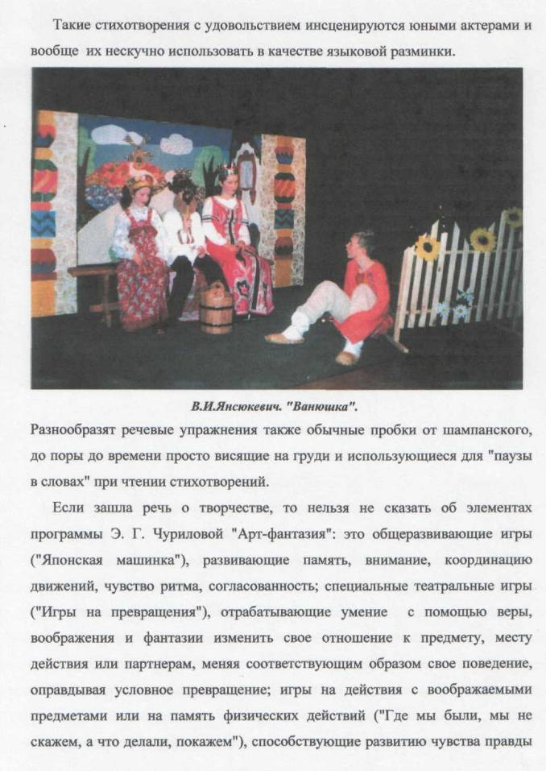

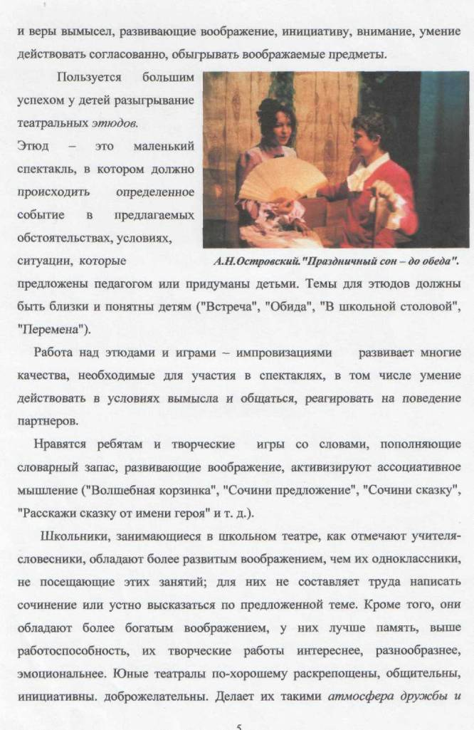

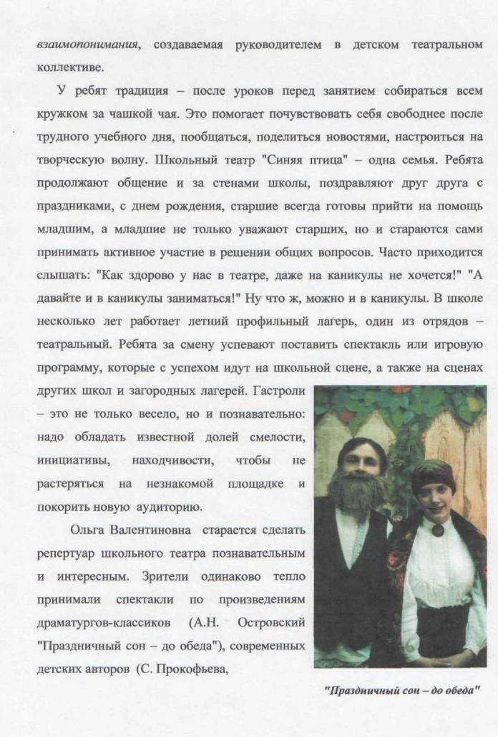

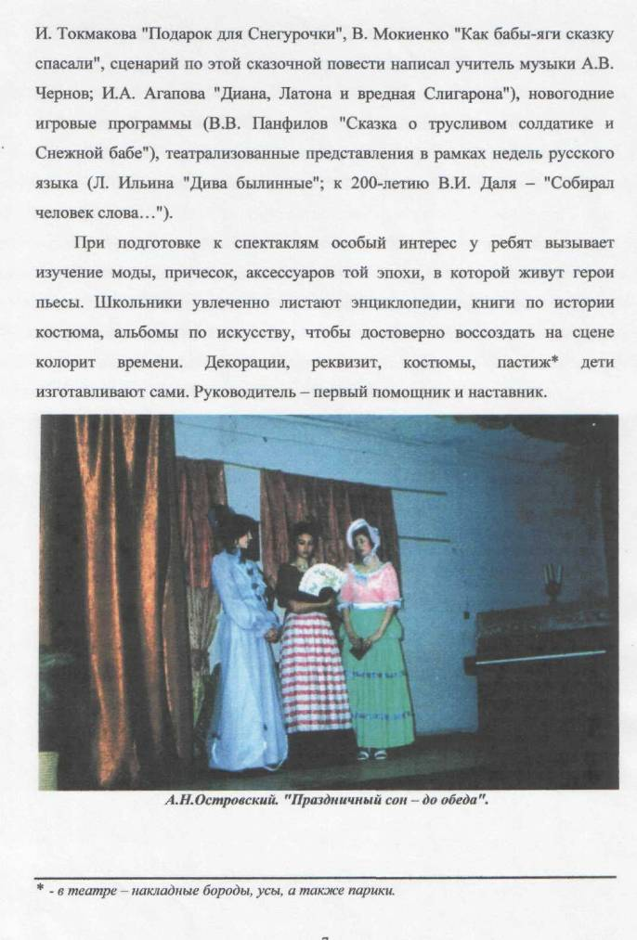

В последнее время на помощь школьному театру приходят родители, учителя труда, "зажженные" творческой искрой юных артистов.
Музыку для постановок пишет учитель музыки А.В.Чернов, он же занимается с ребятами вокалом, сочиняет стихи и песни для спектаклей. Ребята изучают историю театрального искусства. Они вместе со своим руководителем посещают профессиональные театры: Областной театр драмы им. А.В. Луначарского (В.Мокиенко "Приключения солдата Мокея в Кащеевом царстве", К.Гольдони "Слуга двух господ"); Государственный Академический Малый театр — "Дом Островского"(Д.И.Фонвизин "Недоросль").
Школьный театр принимает активное участие в районных и областных конкурсах, праздниках, фестивалях, смотрах детских талантов. Коллектив театра награжден многими грамотами и дипломами, является лауреатом Владимирского областного фестиваля "Театр, где играют дети"(см. приложение: копии грамот и дипломов).
Районный фестиваль детского творчества, г. Судогда 2004 год.
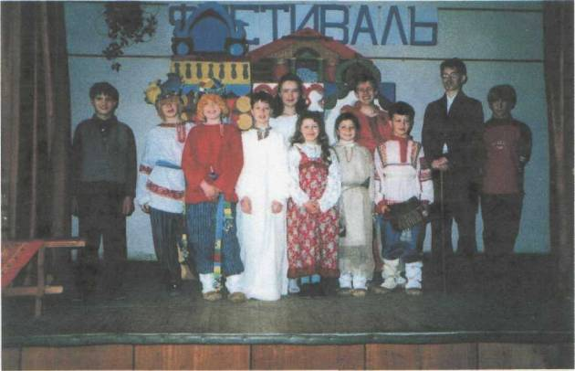

Конечно, - говорит Ольга Валентиновна, перефразируя слова героя известного драматурга Евгения Шварца, - мы не волшебники, мы только учимся. Но дружба (а мы бы еще добавили, творческое вдохновение, стремление сделать жизнь ярче, упорство в достижении цели) помогает творить настоящие чудеса".
Детский театральный коллектив Судогодской средней школы №2 носит название "Синяя птица", а это значит, что нет предела совершенству, и перед ребятами и их руководителем всегда открыты новые горизонты творчества.
Игра - путешествие "Дива былинные".
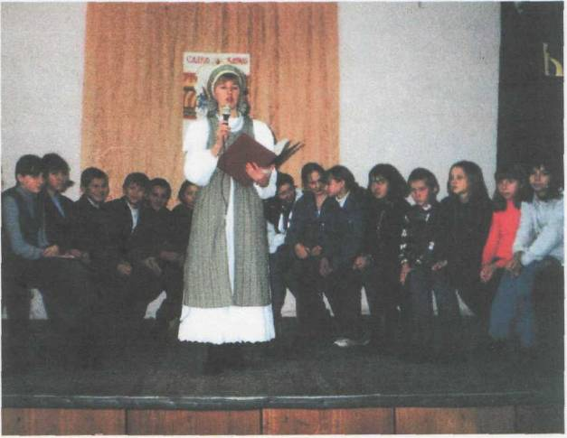

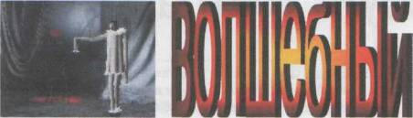

газета школьного театра СИНЯЯ ПТИЦА

Основана в декабре 2004 года. № 1(1) * понедельник, 6 декабря 2004 года
Новый год к нам мчится...

- АНОНС-
Школа живёт в преддверии новогодних праздников: старшеклассники готовятся к зачётной неделе, а младшие классы с нетерпением ждут каникул. Каждый уже задумывается над тем, какие подарки он найдёт под новогодней ёлкой.
Школьный театр "Синяя птица" готовит потрясающее новогоднее представление под названием "Куда спешила песенка?". В спектакле заняты актеры младшей группы театра.
Так куда же спешит песенка? Песенка спешит к нам на праздник, но она ещё не знает, какие приключения встретятся на ее пути. А её уже поджидают хитроумная лиса, домовитый медведь и предприимчивая Ягушка - внучка Бабы Яги.
Всё это и многое другое вы сможете увидеть на новогодних ёлках, которые состоятся:

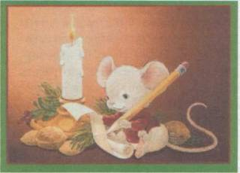
27.12 | 10:00-11:30-РАМ'Ъ"  12:00- 13:30- ГВ", IT" 14:00-2-е классы
28.12 | 10:00-11:30-3-й классы 12:00 - 5 - 6-е классы
29.12 | 10:00-4-е классы
Ждем вас с нетерпением на нашем представлении!

Дорогие друзья! Мы приглашаем всех, кто любит выступать: петь, играть и танцевать, а также мастерить, рисовать, шить, сочинять, фантазировать, на занятия в ШКОЛЬНЫЙ ТЕАТР!
Будем рады всем желающим. Ждем вас в 105 кабинете в среду и пятницу в 13:30; в субботу - в 11:00.

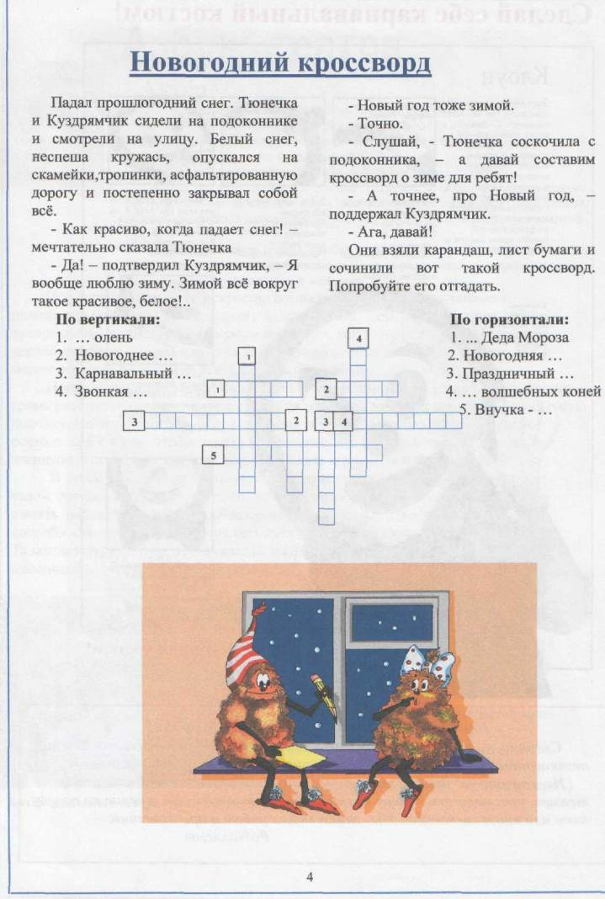

СТАТЬЯ
В МЕТОДИЧЕСКИЙ ЖУРНАЛ ИЗ ОПЫТА РАБОТЫ
учителя русского языка и литературы МОУ "Судогодская средняя школа №2" Черновой Ольги Валентиновны
РАЗВИТИЕ ТВОРЧЕСКИХ СПОСОБНОСТЕЙ УЧАЩИХСЯ
НА УРОКАХ ЛИТЕРАТУРЫ ПРИ ИЗУЧЕНИИ ТЕМЫ "БАЛЛАДА"
В 6 КЛАССЕ
(ПО ПРОГРАММЕ А. Г. КУТУЗОВА).

ПОЯСНИТЕЛЬНАЯ ЗАПИСКА.
Тема "Баллада" ("Баллада литературная" и "Баллада народная") занимает особое место в системе литературного образования шестиклассников. Изучается она после освоения учащимися в курсе литературы 6 класса тем "Мифы" и "Лирика".
При разработке системы уроков по данной теме учтены и взяты за основу рекомендации авторов учебника и методического пособия "Как войти в мир литературы", основным принципом которых является освоение предмета как искусства слова (литературное произведение изучается как результат творческой деятельности, культурно-знаковое явление, эстетическое преображение действительности). Учитель старался сделать упор на усвоение учащимися жанровых признаков баллады и развитие творческих способностей детей, обеспечить постижение произведения в его идейно-художественном единстве, создавая условия для его понимания учащимися во всей полноте, отчетливости, обоснованности и глубине.
Данная система уроков апробирована на 6 классе, обучающемся с 1 класса по системе Л.В. Занкова. Преподавание литературы по программе А.Г. Кутузова ведется с 5 класса.
В 6 классе 3 урока литературы в неделю, 102 часа в учебном году. На изучение темы "Баллада" отводится 16 часов (в том числе уроки выразительного чтения и " Проба пера" - творческие работы учащихся, 2 часа внеклассного чтения). Всего 18 часов.

ПЛАНИРОВАНИЕ УРОКОВ ПО ТЕМЕ.
1." Что такое баллада?" Начальное понятие о жанре баллады. Лирическое и эпическое начала в балладе. Основные балладные сюжеты. НАРОДНАЯ БАЛЛАДА-
а) "Ворон к ворону летит". Диалог как основной прием организации
сюжета. Драматизм баллады.
б) " Лорд Рендел" - образец древнейшей англо-шотландской
баллады, ее связь с легендами и сказаниями. Таинственное как основа
сюжета баллады.
1 час.
2. "Робин Гуд" и золотая стрела" как героическая баллада, ее
национально-патриотический пафос. Герой баллады.
1 час.
3. "Прекрасная Маргарет и милый Вильям". Верность как основной
мотив баллады о любви. Законы развития любовного сюжета.
"Василий и Софья" как образец русской семейно-бытовой баллады. Тематическая близость баллад разных народов.
1 час.
4." Королева Элинор". Историческая основа баллады. Нравственные проблемы в балладе.
"Мальчик и мантия" - баллада-притча. Использование волшебных мотивов для нравственной оценки человека.
"Леди и кузнец". Сочетание волшебных и бытовых мотивов.
1 час. 5. Бытовая баллада.
а) "А ну, закрой-ка дверь!" как бытовая баллада. Диалог как средство создания комического эффекта.

б) "Старуха, дверь закрой" (литературный перевод С.Я. Маршака). Какой из переводов интереснее и почему?
1 час.
6.ЛИТЕРАТУРНАЯ БАЛЛАДА как лиро-эпический жанр. Возникновение литературных баллад, их отличие от баллад народных. Национально-тематическое многообразие баллад. Автор баллады. Нравственное воздействие баллады на читателя.
Р. Берне. "Джон Ячменное Зерно". Фольклорная основа баллады и авторская позиция.
1 час.
7. Р.Л. Стивенсон. "Вересковый мед" как героическая баллада.
Традиции народной баллады и их разработка в литературной.
1 час.
8. М.Ю. Лермонтов. "Бородино" как национально-патриотическая
баллада. Сочетание лирического и эпического в балладе.
2 часа (в т. ч. 1 час - выразительное чтение)
9. А.К. Толстой. "Курган" как историческая баллада. Историческое
прошлое в балладе. Авторская позиция.
1 час.
10. Драматизм и таинственность в балладе.
а) И.В. Гете."Лесной царь". Средства создания эмоционального
напряжения в балладе: фрагментарность композиции, авторская
интонация, драматизм, таинственность.
б) Р. Саути. "Суд Божий над епископом". Нравственная и этическая
проблематика. Перевод В.А. Жуковсого. Первоначальное понятие о
художественном переводе.
1 час.
11. В.А. Жуковский. "Светлана". Тема верности и ее осмысление в
русской литературной балладе.
1 час.
12. А.С. Пушкин. "Утопленник". Ироническое осмысление балладного
сюжета. Особенности разрешения традиционного балладного сюжета.
1 час.
13. М.Ю. Лермонтов. "Три пальмы" как лирическая баллада. Тема
красоты и смерти, ее разрешение. Таинственное в балладе. 1 час.
14. ТВОРЧЕСКИЙ ПРАКТИКУМ. Баллады оригинальные и переводные.
Введение понятия литературного перевода и подстрочника. Создание
балладного сюжета. Перевод отрывка из баллады (по подстрочнику).
Сравнение двух переводов.
2 часа (1час - теория и практика художественного перевода с использованием материалов домашнего задания; 1 час - анализ работ, сравнение переводов, редактирование).
15*. УРОКИ ВНЕКЛАССНОГО ЧТЕНИЯ (СОВЕТЫ БИБЛИОТЕКИ) по народным и литературным балладам (список рекомендуемых для самостоятельного изучения баллад прилагается).
2 часа.
Пункты 14 и 15 можно поменять местами.

Уроков из серии "советы библиотеки" мои ученики всегда ждут с нетерпением. Подготовка к ним начинается заранее. Ребята читают произведения из предложенного списка, собирают книги для выставки в классе (их могут почитать или просто полистать одноклассники, рассматривая иллюстрации к знакомым балладам), организуется выставка рисунков по мотивам прочитанных произведений (обязательным условием оформления рисунка является фамилия и имя юного художника и в правом нижнем углу - проиллюстрированные строчки). Шестиклассники с удовольствием рассматривают и обсуждают на переменах и после уроков работы своих товарищей, узнают знакомых литературных героев.
Кроме того, учащимся предлагается приготовить небольшой рассказ о понравившейся балладе по такому плану (он тоже вывешен на стенде "Готовимся к внеклассному чтению" в кабинете):
- Почему это произведение - баллада?
- Что ты можешь рассказать о ней:
а) вид баллады: народная или литературная?
б) какое из определений больше подходит к "твоей" балладе:
историческая, бытовая, героическая, лирическая, комическая, любовная...
Почему?
в) сюжет баллады;
г) что ты можешь сказать о композиции баллады (роль повторов,
диалогов, использование волшебных мотивов и т.д.);
д) какую иллюстрацию ты бы нарисовал к этой балладе
(словесно или карандашами и красками)?
3. Прочитай балладу или отрывок из нее выразительно наизусть или
по тексту. .
Заранее же объявляются конкурсы на лучшего чтеца и лучшего художника-иллюстратора баллады.
В начале урока ребята сами выбирают компетентное жюри, которое по окончании второго урока подводят итоги и называют победителей.

Каждый из детей имеет право высказать свою точку зрения по поводу ответов товарищей, выразить свое согласие или несогласие, отметить то, что особенно понравилось или сделать какие-либо критические замечания (разумеется, в тактичной форме) в адрес выступающих.
Обычно на таких занятиях царит атмосфера полного доверия и взаимопонимания между учащимися, ребята с уважением относятся к ответам одноклассников; желающих высказаться очень много, два часа проходят на одном дыхании, не бывает скучающих и равнодушных. Поэтому для таких уроков целесообразно использовать день, когда уроки в расписании стоят подряд (русский язык и литература или развитие речи) с последующим возмещением "утраченного" часа.
Важным на таких уроках считаю вызвать у ребят настроение творческого подъема, ощущение радости от знакомства с произведениями русской и зарубежной литературы, которые вошли в сокровищницу мировой художественной культуры.
Рассказываю шестиклассникам о том, что балладные сюжеты вдохновили многих художников и композиторов на создание их бессмертных произведений. Музыкальным фоном урока могут послужить баллады Ф. Шопена, Ф. Листа, И. Брамса, Э. Грига; "Лесной царь" Ф. Шуберта; русских композиторов: М.И. Глинки, "Море" Бородина, "Корольки" Чайковского. Их запись может прозвучать в начале урока для создания соответствующего настроения для восприятия пересказов, а также после выступлений; учитель обращает внимание на своеобразное претворение в музыке эпически-повествовательного характера, остродраматической сюжетности и картинности, свойственной вокальной балладе.
Знакомлю ребят и с произведениями русских художников на балладные сюжеты: рядом с выставкой детских рисунков - стенд с репродукциями картин К. Брюллова "Светлана", К. Васильева "Ожидание" и другие. Рассказать школьникам о брюлловской "Светлане" можно и на уроке,

посвященном изучению баллады В.А. Жуковского (11), но и в том и в другом случае уместно рассказать детям о том, что впервые "Светлану" создал поэт. "И тут же она начала жить своей жизнью - угаданной сутью девичьего прелестного народного характера; может быть, не самой глубокой, но родниковой, очаровательной составной немеркнущего "света отечества". Художник никогда не видел той, кто вдохновил поэта, его "Светлана" - это его прикосновение к той же нежности и простоте, о которых писал СТ. Аксаков: "Вы не великие герои, не громкие личности; в тишине и безвестности прошли вы свое земное поприще...ваша внешняя и внутренняя жизнь так же исполнена поэзии, так же любопытна и поучительна для нас, как мы и наша жизнь в свою очередь будем любопытны и поучительны для
потомков".
Беседу по выставке рисунков и репродукций картин можно провести в конце урока или предоставить возможность каждому из выступающих сказать несколько слов о своей иллюстрации в конце выступления.
За несколько минут до конца урока жюри подводит итоги и называет имена победителей в номинациях:
- лучшее художественное чтение баллады;
- лучший пересказ баллады;
- лучшая иллюстрация эпизода баллады.
На таких уроках не надо скупиться на похвалу. Я объявляю благодарность всем принявшим участие в подготовке и проведении урока, всем художникам, чтецам, рассказчикам и вручаю отпечатанные с помощью родителей на компьютере дипломы каждому участнику, в нашем случае их количество соответствовало количеству обучающихся в этом классе. И, конечно, каждый из них получил вполне заслуженные только хорошие и отличные отметки.
Обычно сразу после подобных занятий дети с увлечением начинают готовиться к следующему уроку внеклассного чтения, тему которого им не терпится узнать.

ТВОРЧЕСКИЕ РАБОТЫ УЧАЩИХСЯ.
* * *
Юля К. Потерявшийся конь.
(Баллада, в которой мистические силы терпят поражение).
Ходит конь по чисту полю, Угнала его в неволю Черная собака злая, Что творя, сама не зная, Конь и плачет, и кричит, И копытами стучит.
Вдруг из леса вышел бес, На коня верхом залез, И погнал его ко граду, За высокую ограду.
А во граде том жила Хозяйка молодая, И коня она ждала У ворот, вздыхая.
Потерялся ее конь, С ней в лесу гуляя; Далеко отогнала его собака злая.
Пришла она к дому,
Взошла на крыльцо,
Села и горько плачет.
Вдруг повернула к воротам лицо
Кажется, конь ее скачет!
Конь узнал родной дом, Речку, поле и лес, И хозяйку свою... Только сверху-то - бес! Не пускает коня, Все копытом стучит,

А хозяйка, увидев, Как вдруг закричит! Крест прижав ко груди, Вслух молитву прочла.
Бес исчез. А коня Она в дом увела.

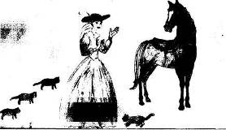
Баллада о двух влюбленных.
Однажды утром под венец Вели графиню молодую, А из толпы ей вслед смотрел Красивый юноша сквозь слезы.
Все было так.
Однажды гуляла графиня в саду, Вдруг видит: юноша бежит. - Куда бежишь? - она спросила.
- Украл я хлеб, чтоб голод утолить:
Не ел два дня... Но гонятся за мной.
- Беги туда и спрячься, -
И спрятала его.
Потом дала ему кулон С такими вот словами:
- Ты приходи ко мне еще,
Тебя пропустит стража.
Юля Р. Так началась у них любовь. Текли минуты счастья. Казалось, будет счастье вечным Меж бедным и богатой...
Но вот любви пришел конец: На выданье графиня. И вынуждена клятву дать Уродливому старцу.
Михаил Т.
Баллада о Чечне.
(Героическая баллада. Подражание М.Ю. Лермонтову).
Скажи-ка, дядя, ведь недаром Чечня, спаленная пожаром, От террористов будет спасена?
Ведь были ж схватки боевые? А впереди еще какие! Но сильный дух сынов России Очистит землю от врагов.
Вот Гудермес уже свободен, И счастлив радостный народ, И чеченцы благодарны Генералу Квашнину.
И хоть Грозный непреклонен
На пути солдат лихих,
Но неистовый Басаев будет сломлен
И навечно проклят
Средь земляков своих.

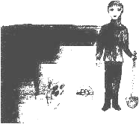
Настя М. Друзья, трудитесь дружно!
(Бытовая баллада).
Одна семья решила так: "Чтоб зиму сытой быть, Нам нужно раннею весной Картошку посадить".
И солнца луч, теплом согрев, Картошке даст росток, А летний дождь, полив водой, Наполнит клубень в срок.
Но чтоб ботву не съел вредитель -Колорадский жук, Мы будем собирать личинок Не покладая рук.
Нам урожай собрать пора? Так нам помогут трактора! Железный конь копает быстро, Мы соберем все с поля чисто.
Чтоб в зиму сытым быть всегда, Лениться нам не нужно! Хочу напомнить всем, друзья: Трудитесь летом дружно!

ДимаЕ.
Сова-нянька.
Погожим ясным летним днем Бельчонка покачать В постельке мягкой пуховой Сову просила мать.
Сова, конечно, тут как тут, Бельчонка покачать Сова - большая голова Не смела отказать.
Сова, известно, ночь не спит, А днем кума Сова, Хоть сто свечей над ней зажги, Не видит ведь она.
Вот Белка по делам ушла, Бельчонок тут же - скок! Сова, не видя ничего: "Поспи еще, сынок!"
Бельчонок хочет поскакать, На ветке покачаться, В траве попрыгать, поиграть, С друзьями повидаться.
А тут Сова сидит, поет, Хотя ни зги не видит: "Тебя никто, пока я здесь, Сыночек, не обидит".
Бельчонок глазки приоткрыл, Свою постель покинул, На ветку быстро с ветки - прыг! И в чаще леса сгинул.
Сова качает колыбель, Поет себе Сова, А что бельчонка дома нет, Не ведает она.

Бельчонок с зайцем поскакал, На ветке покачался, В траве попрыгал, поиграл, С друзьями повидался.
Устал бельчонок - и домой Скорехонько вернулся, В своей постельке пуховой В комочек он свернулся.
Бельчонок сладко-сладко спит, Не слышит ничего... Сова опять свое бубнит, Баюкает его.
Вот Белка, сделав все дела, К Бельчонку воротилась И няньке, тетушке Сове, Низко поклонилась:
"Спасибо, тетушка Сова, Устала ты, поди, Качать сыночка буду я, А ты поспи иди".
Сова качает головой: "Быть нянькой рада я, Как соберешься ты куда, Опять зови меня".

